XXII Российская научная конференция школьников «Открытие»
Секция биологии

Дизайн гРНК и сборка плазмид для одновременной сверхэкспрессии генов MSH2 и MSH6 в клетках человека с помощью технологии CRISPRa

Исследовательская работа

Фефилова Елизавета Алексеевна,
учащаяся 10 класса
МАОУ «Лицей народной дипломатии»
г. Сыктывкара Республики Коми
Научный руководитель:
Велегжанинов Илья Олегович,
к.б.н, н.с.
Института биологии
Коми НЦ УрО РАН
Научный консультант:
Константинова Татьяна Петровна,
педагог-организатор МАОУ «Лицей
народной дипломатии» г. Сыктывкара

г. Ярославль, 2019 г.
Содержание

Введение………………………………………………….…......................2
ГЛАВА 1. Обзор информационных источников...……………...............3
  - Генная инженерия………………………..........…..3
  - Гены MSH2, MSH6……………………….......…....3
  - Технология CRISPRa………………...…........….....4
  - Искусственный dCas9……………………...........…5
ГЛАВА 2. Материалы и методы…………………………….............…....5
ГЛАВА 3. Результаты исследований и обсуждение.................................8
Заключение...................................................................................................11
Список использованных источников…………...………..........................11

Введение
Механизмы, запускаемые в ответ на стресс в клетках млекопитающих определяют клеточную устойчивость к стрессовым факторам. Понимание механизмов, регулирующих целостность генома и возможность управления ими, было в центре внимания биологических исследований в последние десятилетия. Это связано с высокой фундаментальной и прикладной ценностью таких знаний. Способность контролировать устойчивость клеток и организмов к стрессу будет иметь большое значение для совершенствования методов лечения рака, увеличения продолжительности жизни человека, создания более стабильных клеток-продуцентов и новых сельскохозяйственных сортов растений и пород животных, а также для защиты космонавтов от космической радиации. Возможность конструирования организмов с заданной специфической или универсальной устойчивостью/чувствительностью к стрессовым факторам позволит создавать ряды тестовых объектов одного вида с широким спектром чувствительности для токсикологических и экотоксикологических исследований, что является одной из актуальных задач современной экологии (Velegzhaninov et al,2018).
Любые мутации, возникающие в полинуклеотидной цепи, могут нести тяжелые или даже фатальные последствия для всей живой системы. Для предотвращения таких последствий в организме осуществляют работу несколько комплексов, способных быстро среагировать на возникшую угрозу, остановить ее развитие и тем самым предотвратить крах системы. В связи с этим мы предположили, что для достижения цели – повысить стрессоустойчивость – более перспективным будет подход, основанный на сверхэкспрессии генов-участников данных комплексов (Удоратина, 2018). Для достижения данной цели использовали последнее открытие в области редактирования генома CRISPR/Cas и транскрипционного программирования (CRISPRa и CRISPRi), которые открывают широкие возможности в управлении спектром клеточных функций, включая устойчивость к факторам стресса, таким как ионизирующее излучение (Velegzhaninov et al,2018).
Перспективы исследования: выявить изменения устойчивости клеток человека к радиации при одновременной сверхэкспрессии генов распознавания неправильно спаренных оснований в ДНК MSH2 и MSH6.
Цель проекта: выполнить дизайн и сборку плазмид, необходимых для сверхэкспрессии генов MSH2 и MSH6 в человеческих клетках с помощью технологии CRISPRa
Задачи:
1. выполнить дизайн последовательности гРНК для сверхэкспрессии генов MSH2 и MSH6 в человеческих клетках с помощью технологии CRISPRa
2. Собрать плазмиды, экспрессирующие гРНК, дизайн которых выполнен на этапе 1, на базе вектора gRNA Cloning Vector Bbs I ver. 2 и синтезированных олигонуклеотидов.
3.Трансформировать E. coli новыми плазмидами и верифицировать клоны с помощью ПЦР.
Гипотеза: путем сверхэкспрессии генов MSH2 и MSH6 можно увеличить устойчивость клеток человека к радиоактивному излучению.
Объект исследования: клетки человека HEK293T.
Глава 1. Обзор информационных источников
1.1 Генетическая инженерия
Генетическая инженерия - совокупность методов биохимии и молекулярной генетики, с помощью которых осуществляется направленное комбинирование генетической информации любых организмов (Большая российская энциклопедия. URL:https://bigenc.ru). Генно-инженерные исследования вносят уникальный вклад в изучение структурно-функциональной организации геномов различных организмов. Методология генетической инженерии постоянно совершенствуется и все больше исследователей используют ее при решении самых разных задач биологической науки. Методами генетической инженерии созданы штаммы бактерий, дрожжей, линии клеток, с высокой эффективностью продуцирующих биологически активные белки человека и животных. Это позволяет получать эукариотические полипептиды в огромных по сравнению с недавним прошлым количествах, что упрощает процедуру их очистки вплоть до индивидуального состояния. Работы по созданию штаммов-продуцентов имеют очень важное значение для медицины и ветеринарии и революционизируют бурно развивающуюся отрасль промышленности- биотехнологию. Чрезвычайно интересны исследования по созданию трансгенных животных и растений, содержащих и экспрессирующих чужеродную генетическую информацию. (Щелкунов С. Н.,1999). Из всего вышеперечисленного можно сделать вывод, что генная инженерия является перспективной областью науки. В своей работе мы использовали различные новейшие методы генной инженерии, такие как рестрикция, лигирование, трансформация, скрининг и другие.
1.2 Гены MSH2, MSH6
Гены MSH2 и MSH6 участвуют в репарации неспаренных нуклеотидов ДНК. Это значит, что при неправильном спаривании оснований продукты генов MSH2 и MSH6 находят ненужные выпетливания ДНК и посылают сигнал белкам, кодируемым генами MLH1, PMS2, которые в свою очередь устраняют данную ошибку. (Раскин Г.А. et al,2015). В случае мутации в генах MSH2 и MSH6 человек приобретает предрасположенность к онкологическим заболеваниями или болезнь Линча. Продукты генов MSH2 и MSH6 работают единым комплексом (Fishel, 2015; Keränen A. et al, 2018). Несмотря на их важнейшую роль в стрессоустойчивости клеток одновременную сверхэкспрессию данных генов никто ранее не осуществлял. Мы предположили, что одновременная сверхэкспрессия генов MSH2 и MSH6 может увеличить стрессоустойчивость (устойчивость к ионизирующему излучению и окислительному стрессу) клеток человека.
1.3 Технология CRISPRa
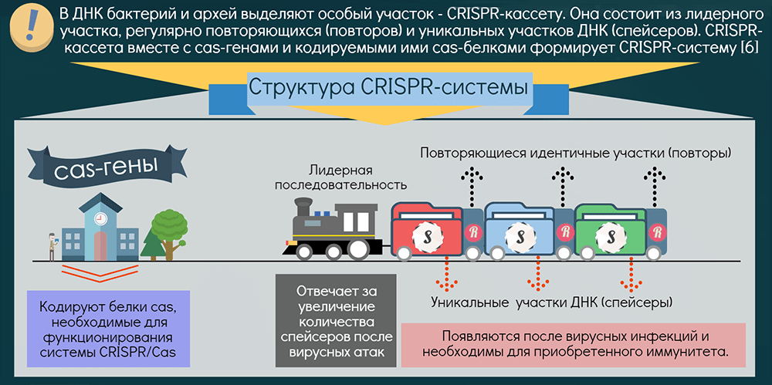
Рис.1 Структура CRISPR-системы
Бактерии и археи, в отличие от людей, не имеют иммунитета, поэтому у них есть своя система защиты от вирусов, называемая системой Crispr-Cas. Данная система состоит из двух основных блоков: CRISPR-кассеты и прилегающего к ней кластера генов cas. Кассета — это блок взаимокомплементарных последовательностей - повторов размером 24–48 пар нуклеотидов. Эти повторы перемежаются спейсерами — уникальными вставками примерно такой же длины. Спейсеры идентичны различным участкам фагов и других мобильных элементов, когда-либо проникавших в эту клетку или ее предков. (рис.1).
Таким образом, CRISPR можно считать коллекцией кусочков ДНК различных фагов, когда-либо проникавших в клетку. Для того, чтобы эта коллекция могла регулярно обновляться и просматриваться, существует лидерная последовательность, предшествующая череде повторов. Гены cas кодируют белки, встраивающие спейсеры и уничтожениющие агентов с идентичными спейсерам последовательностями. Функцию уничтожения выполняют Cas-белки, называемые эффекторными.
Crispr-система выполняет свои функции следующим образом. Для поиска повторно вторгающихся агентов CRISPR-кассета должна экспрессироваться. В результате ее транскрипции образуется длинная молекула crispr-РНК. С помощью РНКазы и Cas-белков транскрипт нарезается по повторам на отдельные молекулы РНК, содержащие один спейсер и кусочки окружающих его повторов, для этого процесса необходим еще один участник — транспортная РНК.
Далее дуплексы транспортной РНК и crispr-РНК связываются с одним белком-эффектором- Cas9. Так образуется интерференционный функциональный модуль — рабочая иммунная единица, состоящая из направляющей РНК и эффекторного белка (или комплекса). Совокупность таких единиц «сканирует» клетку в поисках внедрившихся фагов.
При обнаружении комплементарной crispr-РНК последовательности модуль «слипается» с ней и определяет, не помечена ли она как «своя», клеточная. Если нет, и если к ней прилегает тот самый PAM, то эффекторный белок разрезает обе цепи ДНК в строго определенных местах. В результате атакованные фаги выводятся из строя, а в клетке появляются спейсеры, характерные фагам. (Биомолекула.URL: https://biomolecula.ru)
1.4 Искусственный dCas9
Наряду с обычным «природным» Cas9, который делает двухцепочечные разрывы в ДНК, ученые применяют и его измененные формы. Наш опыт предполагает использование одной из них, а именно мутантного белка dCas9. Он находит ДНК-мишень и связывается с ней, но не способен ее разрезать. Белок dCas9 применяют для инактивации генов на стадии транскрипции — он блокирует продвижение РНК-полимеразы, того самого фермента, который синтезирует РНК на матрице ДНК. Этот способ называется CRISPR- интерференцией, или CRISPRi. Аналогичным способом можно не полностью выключать транскрипцию, а избирательно менять ее активность. Для этого к dCas9 добавляют домен белка – фактора транскрипции, который увеличивает или подавляет активность генов, а затем снабжают его sgРНК, которая доставит эту конструкцию на регуляторный участок – промотор нужного гена. (Элементы. URL: http://elementy.ru).

Глава 2. Материалы и методы
Практическая часть работы была условно разделена на 3 этапа:
Этап 1. Дизайн гидовых РНК, которые будут направлять dCas9 с активатором транскрипции на промоторы генов MSH2 и MSH6. Дизайн коротких двунитевых молекул ДНК, которые нужно вставить в специальный вектор (gRNA Cloning Vector Bbs I ver. 2).
Этап 2. Вставка синтезированных коротких молекул ДНК, дизайн которых выполнен в первой части работы, в gRNA Cloning Vector Bbs I ver. 2, для экспрессии нужной нам гидовой РНК в клетках человека.
Этап 3. Трансфекция человеческих клеток и оценка сверхэкспресии генов MSH2 и MSH6, и оценка устойчивости клеток к гамма излучению и действию прооксиданта параквата.
Этап 1.
1. Мы выделили последовательности промотров гена MSH2, и 3 сплайс-вариантов гена MSH6. Нам был необходим фрагмент последовательности на 800-1000 нуклеотидов выше старта транскрипции гена, для этого мы использовали онлайн интерфейс базы данных Gene NCBI (Национальный центр биотехнологической информации).
2. Из выделенных ранее 800-1000 нуклеотидов при помощи онлайн-инструмента Casdesigner мы находим последовательности из 20 нуклеотидов, которые заканчиваются на PAM последовательность- nGG. PAM представляет собой последовательность ДНК из 3 пар оснований, следующую непосредственно за последовательностью ДНК, на которую нацелена нуклеаза Cas9 в бактериальной системе CRISPR.
3. Из всех найденных последовательностей мы ищем те, которые максимально специфичны с нашей мишенью и не имеют никаких схожих мишеней (мишени которые отличаются от искомой менее чем на 3 нуклеотида) в геноме человека. Такой поиск осуществляли с помощью онлайн-инструмента Casoffinder. Кроме того, мы исключали те последовательности, в которых были более 4 идущих подряд аденина, так как такая последовательность является стоп кодоном для полимеразы, которая будет производить гидовую РНК в клетках человека. Мы выбирали подходящие последовательности, которые находятся максимально близко к старту транскрипции, так как максимальная сверхэкспрессия достигается только в таком случае (Chavez et al., 2015). Для гена MSH2 мы выбрали 5 последовательностей нуклеотидов. Для первого сплайс-варианта гена MSH6 было выбрано также 5 последовательностей, а для двух ругих по одной последовательности из-за наложения сплайс- вариантов данного гена друг на друга. (Таблица 1)
4. Делаем парные комплиментарные олигонуклеотиды, и с 5' концов обоих добавляем "липкие концы" (САСС и АААС), для вставки в плазмиду. Липкие концы - это выступающие однонитевые последовательности, комплиментарные аналогичным на концах разрезанной плазмиды. Их последовательность зависит от рестриктазы, которую мы используем для клонирования (Таблица 1).
5. В позитивную нить последовательности с 5' конца добавляем букву G, а в негативную с 3’ конца букву C, в тех случаях, когда их там нет. Это значительно увеличивает эффективность экспрессии гидовой РНК с U6 промотора, встроенного в плазмиду.
6. Заказываем синтез получившихся олигонуклеотидов (табл. 1).
Этап 2.
Пошаговый план сборки плазмид:
1.Размножаем E. coli, производящие плазмиду «gRNA Cloning Vector Bbs I ver. 2» в ночной культуре.
2. Выделяем из массы клеток плазмиды с помощью набора реактивов Plasmid Midiprep (Евроген, Россия) по протоколу производителя.
3. Анализируем концентрацию плазмиды в полученном растворе (с помощью флуориметра и интеркалирующего красителя PicoGreen).
4. Режем плазмиду с помощью BbsI (рестрикция) по протоколу производителя фермента (New England Biolabs, США).
5. Продукт рестрикции отделяем от неразрезанной плазмиды с помощью электрофореза в присутствии интеркалирующего красителя бромистый этидий.
6. Выделяем ДНК из геля с помощью набора реактивов Cleanup Standard (Евроген, Россия) по протоколу производителя.
7. Анализируем концентрацию ДНК в полученном растворе
8. Синтезированные олигонуклеотиды из этапа 1, объединяем в двунитевые ДНК и фосфорилируем концы с помощью фермента полинуклеотидкиназы (PNK) в одной реакции. Реакцию проводили по протоколу, доступному на онлайн ресурсе Flycrispr (FlyCRISPR.URL: http://flycrispr.molbio.wisc.edu/protocols/gRNA).
9. Лигируем фосфорилированные двунитевые олигонуклеотиды, полученные на шаге 8 с очищенной разрезанной плазмидой, полученной в шагах 1-7 с помощью T4-ДНК-лигазы (Евроген, Россия) по протоколу производителя. За счёт липких концов олигонуклеотид сшивается с концами резанной плазмиды, вновь замыкая её в кольцо. Лигаза восстанавливает сахарофосфатный остов ДНК вместе сшивки.
10. Полученную смесь, содержащую продукт лигирования и несшитые молекулы, трансформируем в кишечную палочку стандартным методом с помощью CaCl₂. При этом, только те бактерии, в которые попадает замкнутая плазмида (сшитая) могут реплицировать её, и приобретают, таким образом, устойчивость к антибиотику ампициллину, ген устойчивости к которому тоже закодирован в плазмиде.
11. Сажаем трансформированные бактерии на среду с ампициллином. Выживают только те, что содержат правильно собранную плазмиду. Так как липкие концы, остающиеся после рестриктазы BbsI не симметричны, то лигирование концов плазмиды друг с другом, а также лигирование олигонуклеотида в плазмиду в неправильной ориентации, исключены. Однако сохраняется вероятность попадания целых плазмид, оставшихся на этапах очистки 5-6.
12. Для исключения колоний, содержащих плазмиду без вставки тестируем отдельные колонии выживших бактерий с помощью ПЦР, в качестве одного из праймеров используем однонитевый олигонуклеотид, полученный на первом этапе работы, а в качестве второго – стандартный праймер M13. Нумеруем остатки колоний, чтобы использовать для следующего шага.
13. Наращиваем ночную культуру из колонии, оказавшейся позитивной по результатам ПЦР на шаге 12.
14. Стерильно выделяем плазмидную ДНК.
Этап 3.
1. С помощью реактива Lipofectamine 3000 трансфецируем человеческие клетки HEK293T смесью плазмид, полученных на шаге 14, кодирующих гидовые РНК к промоторам генов MSH2 и MSH6 (по 3-5 гидовых РНК на каждый ген), а так же плазмиду pXPR120, кодирующую dCas9 с активатором VPR.
2. Через двое суток часть клеток рассаживаем для оценки выживаемости в ответ на действие ионизирующего излучения или параквата, а из оставшейся части клеток выделяем РНК для анализа уровня экспрессии генов MSH2 и MSH6. Рассадку осуществляем в 12-луночные планшеты по 50 и 200 клеток на лунку, для анализа выживаемости с помощью классического метода формирования колоний.
3. Измеряем концентрацию выделенной на шаге 16 РНК на флуориметре с помощью флуоресцентного РНК-специфичного красителя RiboGreen (Thermo Fisher, США) по протоколу производителя красителя.
4. Нормализуем концентрацию РНК между пробами и выполняем обратную транскрипцию с помощью набора реагентов MMLV RT kit (Евроген, Россия) по протоколу производителя.
5. Используя кДНК, полученную на шаге 18 анализируем уровень экспрессии генов MSH2 и MSH6 относительно генов «домашнего хозяйства» ACTB и GAPDH с помощью количественного ПЦР в реальном времени. Для этого используем набор qPCRmix-HS SYBR (Евроген, Россия) и протокол производителя. Реакцию амплификации проводим со следующими параметрами: 95°С - 5 мин, затем 40 циклов: 95°С – 15 сек, 58°С – 15 сек, 72°С – 30 сек. Анализ результатов осуществляем по методу 2^{ΔΔCt}.
6. Часть клеток, рассаженную на анализ устойчивости к ионизирующему излучению и параквату (шаг 16) подвергаем соответствующему воздействию через 6 часов после рассадки.
7. Через 7 суток после облучения, или воздействия паракватом, фиксируем и окрашиваем клетки и оцениваем выживаемость по количеству сформировавшихся колоний. Сравниваем выживаемость клеток, сверхэкспрессирующих гены MSH2 и MSH6 в сравнении с клектами без сверхэкспрессии обоих генов, либо сверхэспрессирующих только один из двух указанных генов. Делаем вывод об изменениях стрессоустойчивости клеток человека при одновременной сверхэкспрессии генов распознавания и репарации мисматчей MSH2 и MSH6.
Глава 3. Результаты исследований и обсуждение
Результатом работы являются штаммы бактерии Escherichia coli, производящие плазмиды, которые могут экспрессировать гидовую РНК к промоторам генов MSH2, MSH6 в клетках млекопитающих. Если расписывать результаты поэтапно то:
1. Выполнен дизайн гидовых РНК к промоторам генов MSH2 и MSH6. (олигонуклеотиды для клонирования векторэкспрессирующей гидовой РНК в клетках человека). Результаты представлены в табл. 1.
Таблица 1
Гены | Расстояние от старта транскрипции гена | Комплиментарные ДНК фрагменты с липкими концами
MSH2 | 36 | 1)CACCGCAACCAATCATAAGCAGACG 2)AAACCGTCTGCTTATGATTGGTTGC
 | 67 | 1)CACCGCTAAAGTCACCAGCGTGCGC 2) AAACGCGCACGCTGGTGACTTTAGC
 | 99 | 1)CACCGATGCCTGCGCCTAGGTCGCG 2) AAACCGCGACCTAGGCGCAGGCATC
 | 187 | 1)CACCGCTTGCATACACCCCACCCAG 2)AAACCTGGGTGGGGTGTATGCAAGC
 | 218 | 1)CACCGCCGGAAATCTCCCACCTGG 2)AAACCCAGGTGGGAGATTTCCGGC
MSH6  (1 сплайc-вариант) | 137 | 1)CACCGAGCTCAGCAGTTCCCCGCG 2)AAACCGCGGGGAACTGCTGAGCTC
 | 185 | 1)CACCGCGGGTCGGAGTGTTCCGGCC 2) AAACGGCCGGAACACTCCGACCCGC
 | 236 | 1)CACCGCTCGGAAAGCCCTGCCTCTC 2)AAACGAGAGGCAGGGCTTTCCGAGC
 | 292 | 1)CACCGCCCGGGCGGGGATAACCGGG 2)AAACCCCGGTTATCCCCGCCCGGGC
 | 438 | 1)CACCGATCTTGAGAATACAACGTGA 2)AAACTCACGTTGTATTCTCAAGATC
MSH6 (2 сплайс-вариант) | 133 | 1)CACCGCAACGGAGGGCTGCGGAGAT 2)AAACATCTCCGCAGCCCTCCGTTGC
MSH6 (3 сплайс-вариант) | 325 | 1)CACCGCGAGGGGAGGCTCGCACAG 2)AAACCTGTGCGAGCCTCCCCTCGC
2. Выполнена рестрикции и очистка линиаризованной плазмиды «gRNA Cloning Vector Bbs I ver. 2»
Рис.2 Электрофорез продуктов рестрикции плазмиды gRNA Cloning Vector Bbs I ver. 2 с помощью рестриктазы BbsI
3. Выполнено клонирование(сборка) олигонуклеотидов, кодирующих гидовые РНК, к промоторам генов MSH2 и MSH6 в вектор «gRNA Cloning Vector Bbs I ver. 2». Выполнена селекция и ПЦР-верефикация клонов E-coli (линия XL1blue, продуцирующие гидовые РНК интереса).
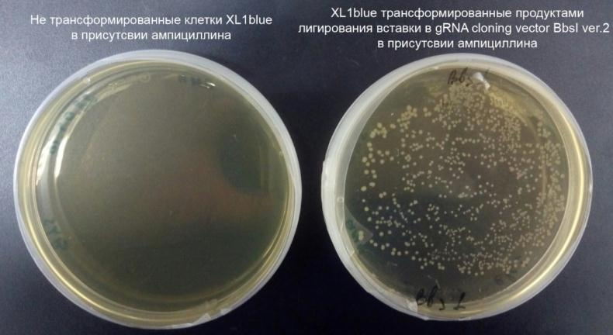
Рис. 3 Селекция клонов, трансформированных продуктами лигирования
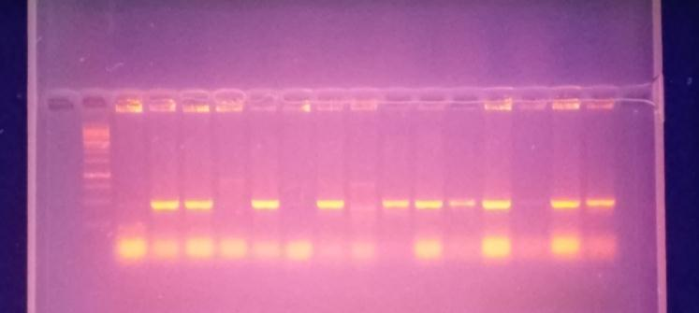
Рис.4 Результат проверки отобранных колоний на наличие в них собранной плазмиды, экспрессирующей gRNA

Заключение
Результатом работы явилось создание штамма бактерии Escherichia coli, производящего плазмиды, которые могут экспрессировать гидовую РНК к промоторам генов MSH2, MSH6 в клетках млекопитающих. Нами был выполнен дизайн гидовых РНК к промоторам генов MSH2 и MSH6 (олигонуклеотиды для клонирования векторэкспрессирующей гидовой РНК в клетках человека).
Проделаны рестрикция и очистка линиаризованной плазмиды «gRNA Cloning Vector Bbs I ver. 2», а затем клонирование(сборка) олигонуклеотидов, кодирующих гидовые РНК, к промоторам генов MSH2 и MSH6 в вектор «gRNA Cloning Vector Bbs I ver. 2».
Выполнена селекция и ПЦР-верефикация клонов E-coli (линия XL1blue, продуцирующая гидовые РНК интереса). В дальнейшем планируется произвести вставку получившихся плазмид в клетки человека, после которой появится возможность ответить на вопрос, действительно ли сверхэкспрессия генов MSH2 и MSH6 увеличивает стрессоустойчивость клеток.

Список использованных источников
1. Биомолекула [Электронный ресурс]/Режим работы: https://biomolecula.ru
2. Большая российская энциклопедия [Электронный ресурс]/Режим работы: https://bigenc.ru
3. Раскин Г.А., Петров С.В., Орлова Р.В. Иммуногистохимическое исследование MSH2, MSH6, PMS2, MLH1 в определении степени злокачественности аденокарциномы толстой кишки//2015.c 80-83
4. Удоратина Анна. Cверхэкспрессия генов репарации ДНК при помощи системы Сrispr/Сas//2018.с 1-44
5. Щелкунов С. Н..Генетическая инженерия//1999.c. 1-506
6. Элементы [Электронный ресурс]/Режим работы: http://elementy.ru
7. Fishel, R. Mismatch repair. J Biol Chem. 2015, 290, 26395-26403.
Gilbert, L.A.; Larson, M.H.; Morsut, L.; Liu, Z.; Brar, G.A.; Torres, S.E.; Stern-Ginossar, N.; Brandman, O.; Whitehead, E.H.; Doudna, J.A.; et al. CRISPR-Mediated Modular RNA-Guided Regulation of Transcriptionin Eukaryotes. Cell 2013, 154, 442–451.
8. FlyCRISPR[Электронный ресурс]/Режим работы: http://flycrispr.molbio.wisc.edu/protocols/gRNA
11. Ilya Velegzhaninov, Yana Pylina, Anna Rybak, Dmitry Shadrin, Elena Belykh, Dmitry Klokov. Increasing cellular radioresistance by simultaneous CRISPR/dCas9-driven overexpression of XPC and HR23B genes//2018.c.1-11

13. Keränen A., Ghazi S., Carlson J., Papadogiannakis N., Lagerstedt-Robinson K., Lindblom A. Testing strategies to reduce morbidity and mortality from Lynch syndrom//2018
15. Velegzhaninov, I. O.; Ievlev, V. A.; Pylina, Y. I.; Shadrin, D. M.; Vakhrusheva, O. M. Programming of Cell Resistance to Genotoxic and Oxidative Stress. Biomedicines 2018, 6, doi: 10.3390/biomedicines6010005.

